**MCj04043550000[1]Naam: __________________**

**Datum:** _________________

**Een kerstkaartje met photoshop**

🖳 Hieronder vind je een stappenplan. Als je de 16 stapjes goed opvolgt, kan je een leuke kerstkaart maken. Werk met z’n tweeën. Iemand leest het stapje, de ander voert uit. Ben je klaar, wisselen maar!

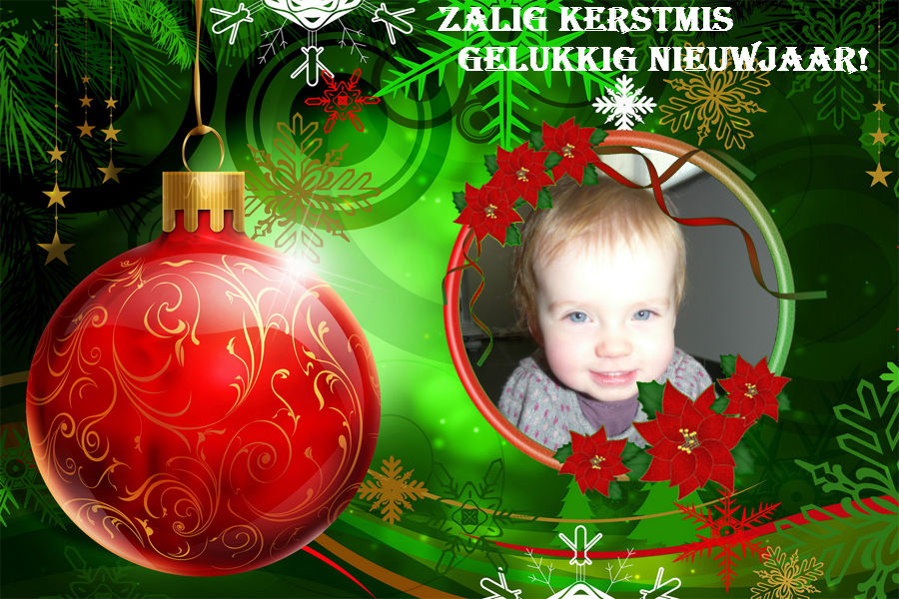🖯 **1:** Open ‘internet explorer’.

🖯 **2:** Ga naar de website ‘**pixlr.com**’.

🖯 **3:** Klik op ‘Open photo editor’.

🖯 **4:** Klik op ‘Open afbeelding van computer’.

🖯 **5:** Dubbelklik in de map ‘Mijn documenten’ op ‘leerkracht’. Open het bestand ‘kerstkaartje sjabloon’.

🖯 **6:** Klik vervolgens op ‘Laag’ → ‘Open afbeelding als laag’.

🖯 **7:** Dubbelklik in de map ‘Mijn documenten’ opnieuw op ‘leerkracht’. Open de map ‘foto’s’ en dubbelklik op jouw foto.

🖯 **8:** Klik op ‘Bewerken’. → ‘Vrije transformatie’.

🖯 **9:** Houd de ‘shifttoets’ ingedrukt. Klik op een vierkantje en maak de foto kleiner.

🖯 **10:** Sleep de foto naar boven en verklein eventueel verder. Shifttoets ingedrukt houden om beeldverhouding te behouden.

🖯 **11:** Nu gaan we de volgorde van de lagen veranderen. Dubbelklik op het slotje achter ‘Voorgrond’. Sleep ‘Voorgrond’ nu boven ‘Laag 1’.

🖯 **12:** Klik in de gereedschapswerkbalk op de ‘A’ van tekst. Klik nu in je afbeelding waar je tekst wil toevoegen.

🖯 **13:** Kies een lettertype, verander de grootte, de stijl en de kleur en typ je tekst. Klik op ‘ok’.

🖯 **14:** Klik op ‘Bestand’. → ‘Bewaren’.

🖯 **15:** Verander de naam en klik op ‘ok’.

🖯 **16:** Dubbelklik in de map ‘Mijn documenten’ op ‘leerlingen 2012-2013’ → ‘kerstkaartjes’ en klik onderaan op ‘Opslaan’.